**YÊU CẦU CHỈNH SỬA PHẦN MỀM**

**QUẢN LÝ THI ĐUA KHEN THƯỞNG - KHÁNH HÒA**

1. **Đăng ký thi đua:**

Đg dẫn: OK

Quản lý phong trào thi đua / Hồ sơ thi đua / Xét duyệt hồ sơ đăng ký

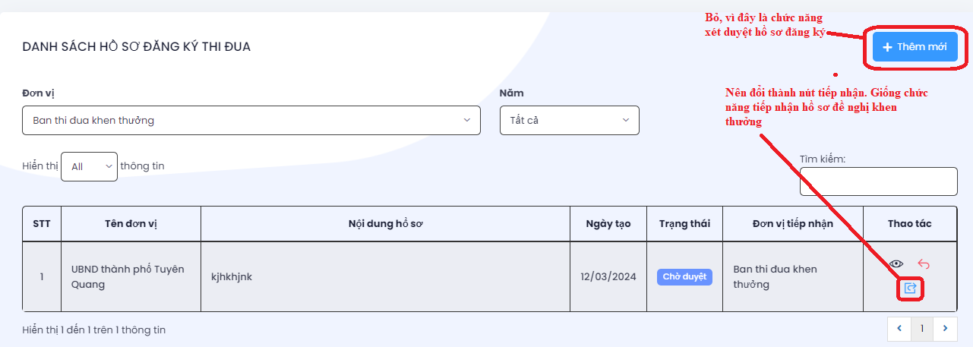

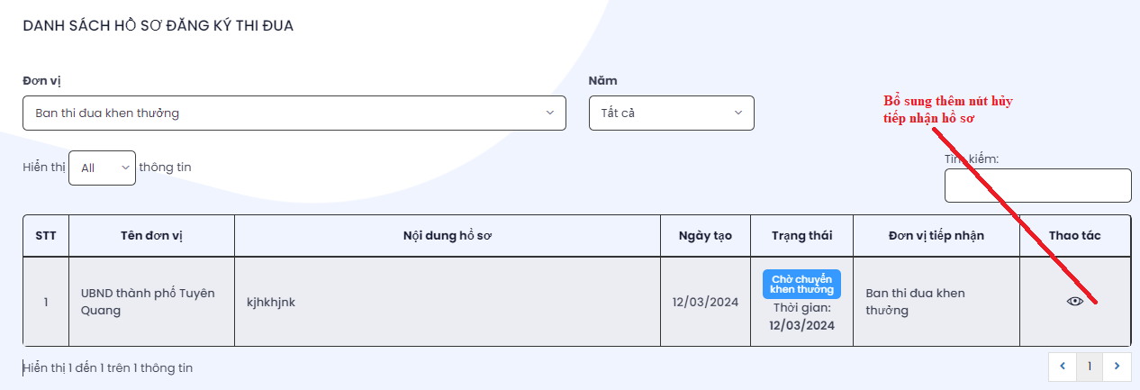

1. **Quản lý phong trào thi đua:**

* Đg dẫn: OK

Quản lý phong trào thi đua / Hồ sơ thi đua / Hồ sơ tham gia thi đua

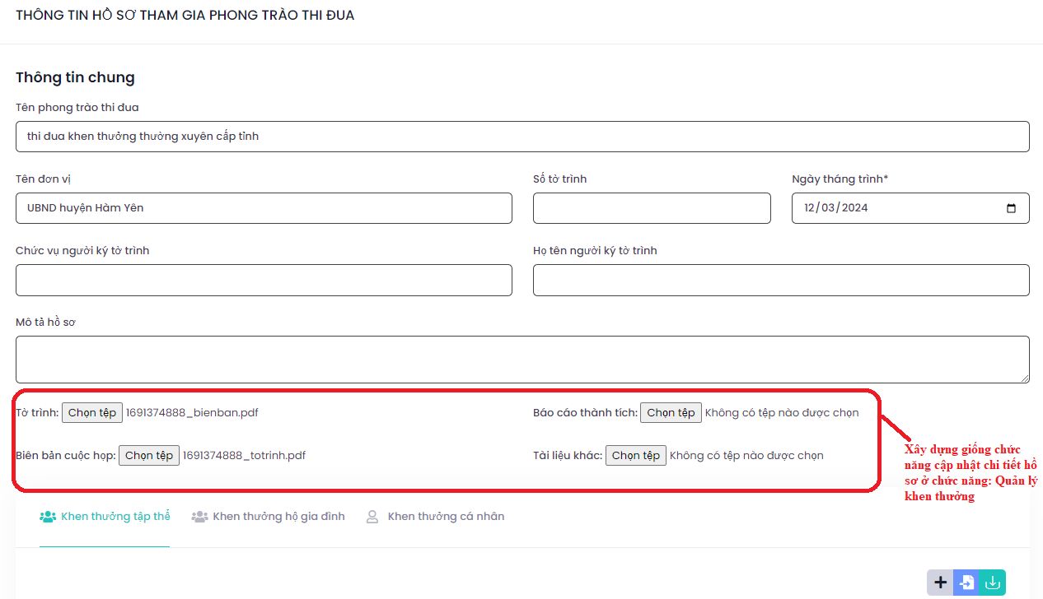

* Đg dẫn:

Quản lý phong trào thi đua / Phong trào thi đua / Hồ sơ đề nghị khen thưởng

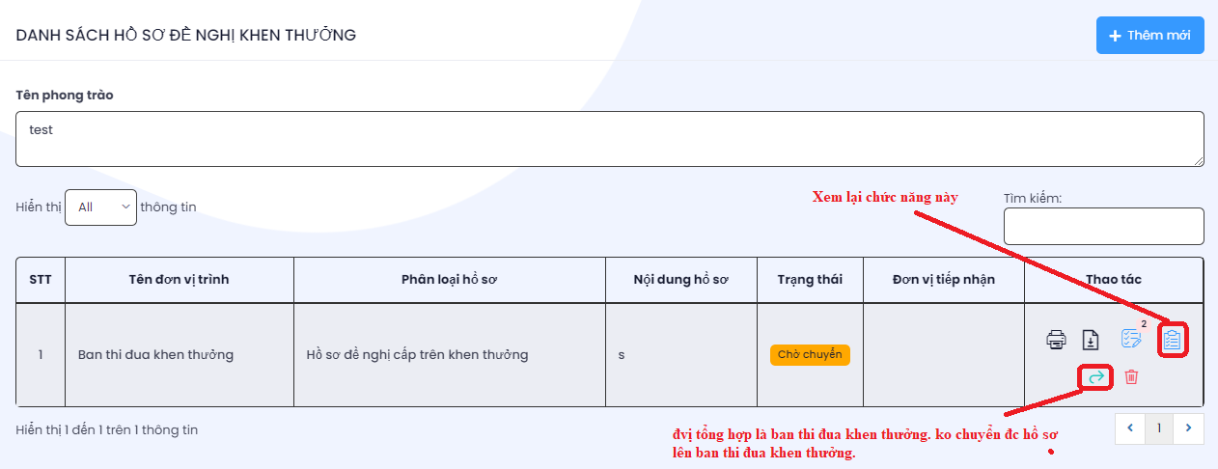

* Đg dẫn:

Quản lý phong trào thi đua / Phong trào thi đua / Trình đề nghị khen thưởng

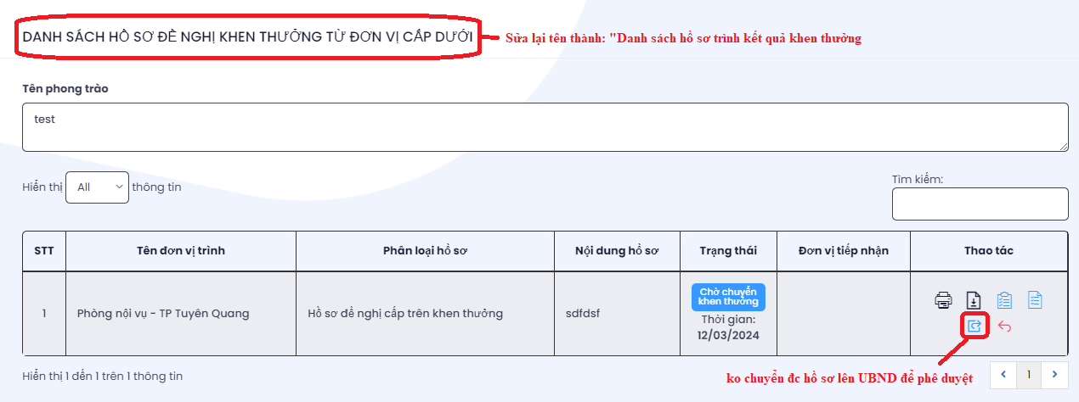

* Đg dẫn:

Quản lý phong trào thi đua / Phong trào thi đua / Hồ sơ khen thưởng / Ko thực hiện chỉnh sửa đc hồ sơ

